รายงานการปฏิบัติราชการ
ประจำเดือน ธันวาคม ประจำปีงบประมาณ พ.ศ. 2567
สถานีตำรวจภูธรห้วยใหญ่
1.งานสืบสวน
6 ธ.ค. 2566
ภายใต้การอำนวยการของ พล.ต.ต.ธวัชเกียรติ จินดาควรสนอง ผบก.ภ.จว.ชลบุรี พล.ต.ต.ธีระชัย ชำนาญหมอ ผบก.สส.ภ.2 , พ.ต.อ.ชาตรี สุขศิริ รอง ผบก.ภ.จว.ชลบุรี , พ.ต.อ.กฤตยา เลาประสพวัฒนา รอง ผบก.สส.ภ.2 , พ.ต.อ.วราวุธ เจริญชนม์ รอง ผบก.สส.ภ.2 , พ.ต.อ.เฉลิมศักดิ์ เถียรทองศรี ผกก.สืบสวน 2 ฯ , พ.ต.อ.สุรกิจ อินอ่ำ ผกก.สภ.ห้วยใหญ่ ผกก.สภ.ห้วยใหญ่ , พ.ต.อ.ภาสกร ไพจิตต์ ผกก.สืบสวน ภ.จว.ชลบุรี สั่งการให้
เจ้าพนักงานตำรวจ สภ.ห้วยใหญ่ ประกอบด้วย พ.ต.ท.พรพรหม ม่วงบังยุง รอง ผกก.สส.สภ.ห้วยใหญ่ , พ.ต.ท.บงกช ประเสริฐรัตน์ สว.สส.สภ.ห้วยใหญ่ , ร.ต.อ.ธิติวุฒิ ทำลา , ร.ต.อ.สุภชาติ วสุสกุลเจริญ , จ.ส.ต.ภานุวัฒน์ โชควิชัยชาญ , จ.ส.ต.วีระพงศ์ อินทร์นาง , ส.ต.อ.ปิยเสฎฐ์ ธนชัยศักดิ์ , ส.ต.ต.ศรราม มณีรัตน์ และ ส.ต.ต.กฤตานนท์ ชีพไธสง
เจ้าพนักงานตำรวจ บก.สส.ภ.2 พ.ต.ท.ปณต คำนึงการ รอง ผกก.สืบสวน 1ฯ พ.ต.ท.กัลป์ กลิ่นศรี รอง ผกก.วิเคราะห์ข่าวฯ โดยมี พ.ต.ท.เอกกร วรรณทอง สว.กก.สืบสวน 1ฯ , พ.ต.ต.ภาณุวิทย์ เพชรแทน สว.สืบสวน 2ฯ, ร.ต.อ.ทรงศักดิ์ ทำสอาด , ร.ต.อ.บุญชอบ พลอยแดง , ร.ต.ต.พุฒิสรรค์ วงศ์แสวงทรัพย์ , ด.ต.คมกฤช จันทรนิภา , ด.ต.ประเสริฐศิลป์ กว้างสวาสดิ์ , จ.ส.ต.พีรพล จรัญกิจ , จ.ส.ต.จักราวุฒิ บุบผามาเต และ ส.ต.อ.ทัตเทพ สุขเจริญ

เจ้าพนักงานตำรวจ กก.สส.ภ.จว.ชลบุรี ประกอบด้วย , พ.ต.ท.เศรษฐภุชง มีกุล รอง ผกก.สืบสวน ภ.จว.ชลบุรีพ.ต.ต.ศราวุธ เห็มภิระ สว.กก.สส.ภ.จว.ชลบุรี , พ.ต.ต.พีระวัฒน์ วงศ์ทอง สว.กก.สส.ภ.จว.ชลบุรี , ร.ต.อ.ศรศักดิ์ ปิ่นทอง , ร.ต.ต.ครรชิต ประเสริฐสิทธิ์ , ร.ต.ต.ธนพล นึกกระดานนท์ , ด.ต.มานพ ดำรงธนาภิญญา , ด.ต.ฉัตรชัย ไชยประเทศ , ส.ต.อ.นพีพัฒน์ บุตรศรี , ส.ต.ต.ธีรพงษ์ คนบำรุง , ส.ต.ต.อนุชา อ่อนดี
เจ้าพนักงานตำรวจ กก.1 บก.ปส.2 ประกอบด้วย พ.ต.ท.เอกรินทร์ สิกขากูล , พ.ต.ท.ชูเกียรติ ต้นแก้ว รอง ผกก.1 บก.ปส.2 , พ.ต.ต. จรรยวรรธน์ มาวะพันธ์ สว.กก.1 บก.ปส.2 , ร.ต.อ.ปวิชชา ธรรมรังศรี รอง สว.กก.1 บก.ปส.2 , ร.ต.ต.ชัยยะสิทธิ์ วิสุทธิ
ทำการจับกุมตัวผู้ต้องหา ดังนี้
1) นายปรัชญาธรรศ สมุททองแดง อายุ 32 ปี ที่อยู่ 33/1 ม.3 ต.โคกคราม อ.บางปลาม้า จ.สุพรรณบุรี
พร้อมด้วยของกลางมี 1) รถยนต์เก๋งยี่ห้อ ฮอนด้า ซิวิค สีเทา ไม่สวมแผ่นป้ายทะเบียน จำนวน 1 คัน เลข
เครื่อง R18A16P17800 หมายเลขตัวถัง MRHFD16706P206908
2) โทรศัพท์มือถือ ยี่ห้อ VIVO Y21 สีครีม EMEI 1 : 865951054267891 EMEI : 865951054267883 (ซึ่งเป็นของ น.ส.จันทร์จิรา คำแก้ว)
3) โทรศัพท์มือถือ ยี่ห้อ OPPO สีดำ หมายเลขโทรศัพท์ 082-6023141
จำนวน 1 เครื่อง EMEI 1 : 862446064343850 EMEI : 862446064343843
4) บันทึกคำรับสารภาพของนายปรัชญาธรรศ สมุททองแดง จำนวน 1 แผ่น
ซึ่งต้องหาว่ากระทำผิดฐาน “ฆ่าผู้อื่นโดยเจตนา , ย้ายหรือทําลายศพหรือส่วนของศพเพื่อปิดบังการตายหรือเหตุแห่งการตาย และโดยไม่มีเหตุอันสมควร ทำให้เสียหาย เคลื่อนย้าย ทำลาย ทำให้เสื่อมค่าหรือทำให้ไร้ประโยชน์ซึ่งศพกระทำการใดๆ แก่ศพ หรือสภาพแวดล้อมในบริเวณที่พบศพก่อนการชันสูตรพลิกศพเสร็จสิ้น ในประการที่น่าจะทำให้การชันสูตรพลิกศพหรือผลทางคดีเปลี่ยนแปลงไป โดยทุจริตหรือเพื่ออำพรางคดี“
สถานที่จับกุม บริเวณร้านขายอาหารไก่ ไม่ทราบเลขที่ ม.7 ต.ห้วยใหญ่ อ.บางละมุง จ.ชลบุรี
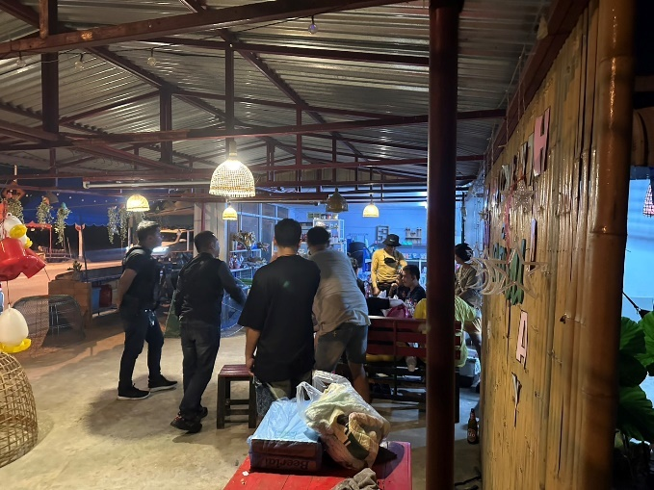
15 ธ.ค. 2566
ภายใต้การอำนวยการของ พ.ต.อ.สุรกิจ อินอ่ำ ผกก.สภ.ห้วยใหญ่ , พ.ต.ท.พรพรหม ม่วงบังยุง รอง ผกก.สส.สภ.ห้วยใหญ่ , พ.ต.ท.บงกช ประเสริฐรัตน์ สว.สส.สภ.ห้วยใหญ่ สั่งการการให้ชุดสืบสวน สภ.ห้วยใหญ่
ปิดล้อมตรวจค้น เป้าหมายริมถนนสาย 7 ม.10 ต.ห้วยใหญ่ อ.บางละมุง จ.ชลบุรี ผลการตรวจค้น จับกุมผู้ต้องหาดังนี้
1) นายสุเมธ อรรคอุดม อายุ 35 ปี อยู่บ้านเลขที่ 23 ม.1 ต.จุมจัง อ.กุฉิณารายณ์ จ.กาฬสินธุ์
โดยกล่าวหาว่า “เสพยาเสพติดให้โทษประเภท1(เมทแอมเฟตามีน)โดยผิดกฎหมาย”
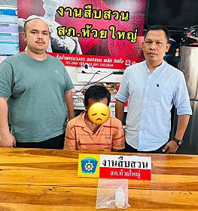

16 ธ.ค. 2566
ภายใต้การอำนวยการของ พ.ต.อ.สุรกิจ อินอ่ำ ผกก.สภ.ห้วยใหญ่ , พ.ต.ท.พรพรหม ม่วงบังยุง รอง ผกก.สส.สภ.ห้วยใหญ่ , พ.ต.ท.บงกช ประเสริฐรัตน์ สว.สส.สภ.ห้วยใหญ่ สั่งการการให้ชุดสืบสวน สภ.ห้วยใหญ่
ปิดล้อมตรวจค้น เป้าหมาย บ้านไม่มีเลขที่ ม.2 ต.เขาไม้แก้ว อ.บางละมุง จ.ชลบุรี เวลา 14.00 น. ผลการตรวจค้น จับกุมผู้ต้องหา ดังนี้
1) นายชาตรี กิ่งสวัสดิ์ อายุ 27 ปี ที่อยู่ 99/44 ม.10 ต.เขาคันทรง อ.ศรีราชา จ.ชลบุรี
พร้อมของกลาง 1. ยาบ้า จำนวน 1 ถุง จำนวน 48 เม็ด
2. ยาบ้า จำนวน 1 ถุง จำนวน 10 เม็ด (รวม 58 เม็ด)
3. โทรศัพท์มือถือ realme c5 จำนวน 1 เครื่อง
4. รถจักรยานยนต์ ฮอนด้า เวฟ 110 ไอ สีเทา-ดำ หมายเลขทะเบียน 3กฬ 863 ชลบุรี จำนวน 1 คัน
ซึ่งต้องหาว่ากระทำผิดฐาน "จำหน่ายยาเสพติดให้โทษประเภท 1 (เมทแอมเฟตามีน) ยาบ้า โดยการมีไว้เพื่อจำหน่าย โดยกระทำเพื่อการค้า และ เป็นผู้ขับขี่เสพยาเสพติดให้โทษประเภท 1 (เมทแอมเฟตามีน) ยาบ้า และ เสพยาเสพติดให้โทษประเภท 1 (เมทแอมเฟตามีน) ยาบ้า โดยผิดกฎหมาย”
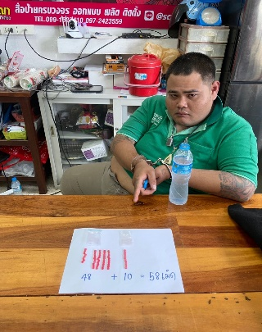
19 ธ.ค. 2566
ภายใต้การอำนวยการของ พ.ต.อ.สุรกิจ อินอ่ำ ผกก.สภ.ห้วยใหญ่ , พ.ต.ท.พรพรหม ม่วงบังยุง รอง ผกก.สส.สภ.ห้วยใหญ่ , พ.ต.ท.บงกช ประเสริฐรัตน์ สว.สส.สภ.ห้วยใหญ่ สั่งการการให้ชุดสืบสวน สภ.ห้วยใหญ่
ปิดล้อมตรวจค้น เป้าหมาย ปั๊ม ปตท. สาขาพัทยาใต้ ต.หนองปรือ อ.บางละมุง จ.ชลบุรี เวลา 14.00 น. ผลการตรวจค้น จับกุมผู้ต้องหา ดังนี้
1) นายยุทธนา แก้วพฤกษ์ อายุ 38 ปี ที่อยู่ 30/3 ม.5 ต.หนองปรือ อ.บางละมุง จ.ชลบุรี
พร้อมของกลาง 1) รองเท้าแตะแอดด้า สีเหลือง จำนวน 1 คู่
ตามหมายจับศาลจังหวัดพัทยาที่ 550/2566 ลงวันที่ 22 ตุลาคม 2566
ความผิดฐาน “ร่วมกันชิงทรัพย์โดยการแปลงตัวหรือปลอมตัวเป็นผู้อื่นฯ”
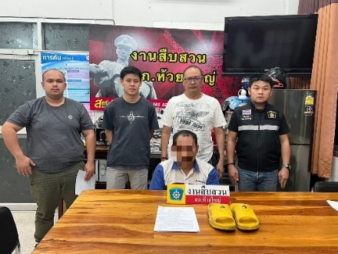
20 ธ.ค. 2566
ภายใต้การอำนวยการของ พ.ต.อ.สุรกิจ อินอ่ำ ผกก.สภ.ห้วยใหญ่ , พ.ต.ท.พรพรหม ม่วงบังยุง รอง ผกก.สส.สภ.ห้วยใหญ่ , พ.ต.ท.บงกช ประเสริฐรัตน์ สว.สส.สภ.ห้วยใหญ่ สั่งการการให้ชุดสืบสวน สภ.ห้วยใหญ่
ปิดล้อมตรวจค้น เป้าหมาย บ้านเลขที่ 138/56 ม.4 ต.เขาไม้แก้ว อ.บางละมุง จ.ชลบุรี ผลการตรวจค้น จับกุมผู้ต้องหา ดังนี้
1) นายอุดร อันใฮ อายุ 59 ปี ที่อยู่ 148 ม.1 ต.หนองบัว อ.เมืองหนองบัวลำภู จ.หนองบัวลำภู
2) นายสมยศ ทิพพันโน อายุ 46 ปี ที่อยู่ 83 ม.15 ต.ดอกล้ำ อ.ปทุมรัตต์ จ.ร้อยเอ็ด
3) นางสาวเครือวัลย์ ศรีเจริญ อายุ 30 ปี ที่อยู่ 138/56 หมู่ 4 ต.เขาไม้แก้ว อ.บางละมุง จ.ชลบุรี
4) นางสาวพิมสุดา อันใฮ อายุ 23 ปี ที่อยู่ 138/53 หมู่ 4 ต.เขาไม้แก้ว อ.บางละมุง จ.ชลบุรี
โดยกล่าวหาว่า “ เป็นผู้จัดให้มีการเล่นพนันไพ่ัรัมมี่พนันเอาทรัพย์สินโดยไม่ได้รับอนุญาต , ร่วมกันลักลอบเล่นการพนัน (ไพ่รัมมี่) พนันเอาทรัพย์สินกันโดยไม่ได้รับอนุญาต”
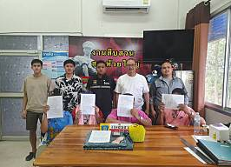
21 ธ.ค. 2566
ภายใต้การอำนวยการของ พ.ต.อ.สุรกิจ อินอ่ำ ผกก.สภ.ห้วยใหญ่ , พ.ต.ท.พรพรหม ม่วงบังยุง รอง ผกก.สส.สภ.ห้วยใหญ่ , พ.ต.ท.บงกช ประเสริฐรัตน์ สว.สส.สภ.ห้วยใหญ่ สั่งการการให้ชุดสืบสวน สภ.ห้วยใหญ่
ปิดล้อมตรวจค้น เป้าหมาย 413/1 ม.13 ต.ห้วยใหญ่ อ.บางละมุง จ.ชลบุรี ตั้งแต่ 12.30 - 13.00 น. ผลการตรวจค้น จับกุมผู้ต้องหาดังนี้
1) นายพิชาญ ทรงไพบูลย์ อายุ 40 ปี ที่อยู่ 77/3 ม.2 ต.สำนักท้อน อ.บ้านฉาง จ.ระยอง
ซึ่งต้องหาว่ากระทำผิดฐาน “เสพยาเสพติดให้โทษประเภท1 (เมทแอมเฟตามีน) โดยผิดกฎหมาย"
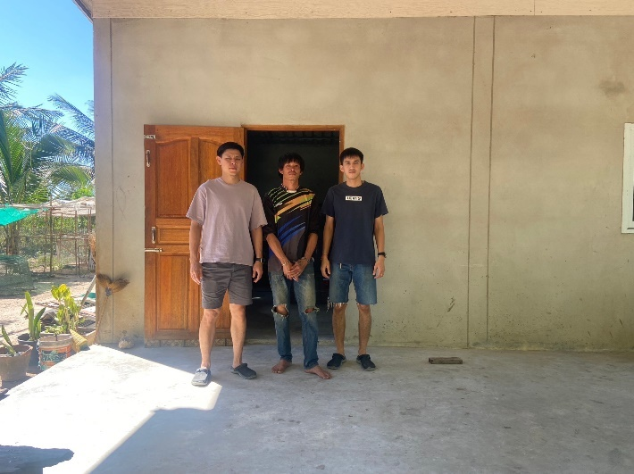

22 ธ.ค. 2566
ภายใต้การอำนวยการของ พ.ต.อ.สุรกิจ อินอ่ำ ผกก.สภ.ห้วยใหญ่ , พ.ต.ท.พรพรหม ม่วงบังยุง รอง ผกก.สส.สภ.ห้วยใหญ่ , พ.ต.ท.บงกช ประเสริฐรัตน์ สว.สส.สภ.ห้วยใหญ่ สั่งการการให้ชุดสืบสวน สภ.ห้วยใหญ่
ปิดล้อมตรวจค้น เป้าหมาย บ้านเลขที่ 10/11 ซอยลุงเปี๊ยกม.2ต.ห้วยใหญ่ อ.บางละมุง จ.ชลบุรี ผลการตรวจค้น จับกุมผู้ต้องหา ดังนี้
1) นายบุญเกิด เลิศนิมิตร อายุ 46 ปี ที่อยู่ 10/11 ม.2 ต.ห้วยใหญ่ อ.บางละมุง จ.ชลบุรี
พร้อมของกลาง 1) ยาบ้า จำนวน 6 เม็ด
โดยกล่าวหาว่า “มียาเสพติดให้โทษประเภท1 (เมทแอมเฟตามีน)ไว้ในความครองครองโดยไม่ได้รับอนุญาต,เสพยาเสพติดให้โทษประเภท1(เมทแอมเฟตามีน)โดยผิดกฎหมาย”
2) น.ส.สุนิสา คำแพง อายุ 25 ปี ที่อยู่ 10/11 ม.2 ต.ห้วยใหญ่ อ.บางละมุง จ.ชลบุรี
3) น.ส.นริศรา ประครองขวัญ อายุ 40 ปี ที่อยู่ 181/8 ม.7 ต.นาเกลือ อ.บางละมุง จ.ชลบุรี
โดยกล่าวหาว่า “เสพยาเสพติดให้โทษประเภท1(เมทแอมเฟตามีน)โดยผิดกฎหมาย”
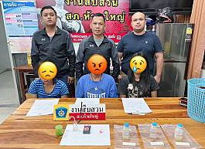
24 ธ.ค. 2566
ภายใต้การอำนวยการของ พ.ต.อ.สุรกิจ อินอ่ำ ผกก.สภ.ห้วยใหญ่ , พ.ต.ท.พรพรหม ม่วงบังยุง รอง ผกก.สส.สภ.ห้วยใหญ่ , พ.ต.ท.บงกช ประเสริฐรัตน์ สว.สส.สภ.ห้วยใหญ่ สั่งการการให้ชุดสืบสวน สภ.ห้วยใหญ่
ปิดล้อมตรวจค้น เป้าหมายห้องเช่าเลขที่ 193/20 ม.10 ต.ห้วยใหญ่ อ.บางละมุง จ.ชลบุรี ผลการตรวจค้น จับกุมผู้ต้องหา ดังนี้
1) นายเกียรติศักดิ์ ใจดี อายุ 44 ปี ที่อยู่ 119/3 ม.6 ต.ห้วยใหญ่ อ.บางละมุง จ.ชลบุรี
ตามหมายจับศาลจังหวัดพัทยาที่ 655/2566 ลงวันที่ 14 ธั นวาคม 2566 ความผิดฐาน "ลักทรัพย์ที่เป็นของนายจ้าง ในเวลากลางคืน"
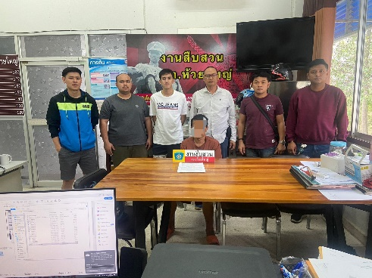

25 ธ.ค. 2566
ภายใต้การอำนวยการของ พ.ต.อ.สุรกิจ อินอ่ำ ผกก.สภ.ห้วยใหญ่ , พ.ต.ท.พรพรหม ม่วงบังยุง รอง ผกก.สส.สภ.ห้วยใหญ่ , พ.ต.ท.บงกช ประเสริฐรัตน์ สว.สส.สภ.ห้วยใหญ่ สั่งการการให้ชุดสืบสวน สภ.ห้วยใหญ่
ปิดล้อมตรวจค้น เป้าหมายริมถนน 331 ม.13 ต.ห้วยใหญ่ อ.บางละมุง จ.ชลบุรี ผลการตรวจค้น จับกุมผู้ต้องหา ดังนี้
1) นายบุญสิน ศรีชัยมูล อายุ 32 ปี ที่อยู่ 79/38 ม.3 ต.นิคมพัฒนา อ.นิคมพัฒนา จ.ระยอง
พร้อมของกลาง 1) ยาบ้า จำนวน 4 เม็ด
โดยกล่าวหาว่า : มียาเสพติดให้โทษประเภท1 (เมทแอมเฟตามีน)ไว้ในความครอบครองโดยไม่ได้รับอนุญาต , เสพยาเสพติดให้โทษประเภท1 (เมทแอมเฟตามีน)โดยผิดกฎหมาย
2) นายวงศธร ญาติจำรูญ อายุ 27 ปี ที่อยู่ 72/7 ม.13 ต.สายลำโพง อ.ท่าตะโก จ.นครสวรรค์
พร้อมของกลาง 1) ยาบ้า จำนวน 5 เม็ด
โดยกล่าวหาว่า : มียาเสพติดให้โทษประเภท1 (เมทแอมเฟตามีน)ไว้ในความครอบครองโดยไม่ได้รับอนุญาต , เสพยาเสพติดให้โทษประเภท1 (เมทแอมเฟตามีน)โดยผิดกฎหมาย

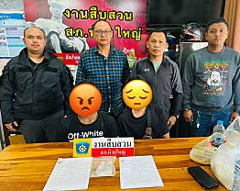

26 ธ.ค. 2566
ภายใต้การอำนวยการของ พ.ต.อ.สุรกิจ อินอ่ำ ผกก.สภ.ห้วยใหญ่ , พ.ต.ท.พรพรหม ม่วงบังยุง รอง ผกก.สส.สภ.ห้วยใหญ่ , พ.ต.ท.บงกช ประเสริฐรัตน์ สว.สส.สภ.ห้วยใหญ่ สั่งการการให้ชุดสืบสวน สภ.ห้วยใหญ่
ปิดล้อมตรวจค้น เป้าหมายบ้านพักไม่มีเลขที่ ม.11 ต.ห้วยใหญ่ อ.บางละมุง จ.ชลบุรี ผลการตรวจค้น จับกุมผู้ต้องหา ดังนี้
1) นายวิชัย แก้วกัลยา อายุ 40 ปี ที่อยู่ 3 ม.1 ต.ห้วยใหญ่ อ.บางละมุง จ.ชลบุรี
พร้อมด้วยของกลาง 1) อาวุธปืนอัดลมแบบประกอบขึ้นเอง จำนวน 1 กระบอก
ความผิดฐาน "มีอาวุธปืนไว้ในความครอบครองโดยผิดกฎหมาย"

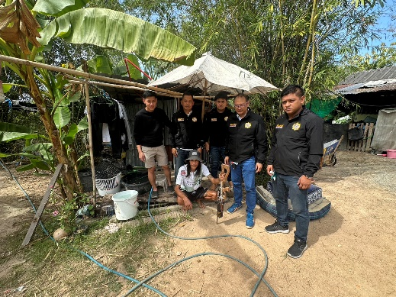

2. งานสอบสวน
15 ธ.ค.2566
เมื่อวันที่ 15 ธ.ค.66 พนักงานสอบสวนได้รับแจ้งจากวิทยุมีบุคคลเสียชีวิตและไปตรวจสอบที่เกิดเหตุและได้สอบถามญาติว่าผู้เสียชีวิตได้ป่วยติดเตียงเป็นระยะเวลานานแลญาติไม่ติดใจการเสียชีวิตแต่อย่างไรพงส.ได้แนะนำญาติผู้เสียชีวิตไปที่สภ.และจะได้นำเนินการในส่วนที่เกี่ยวข้องต่อไป
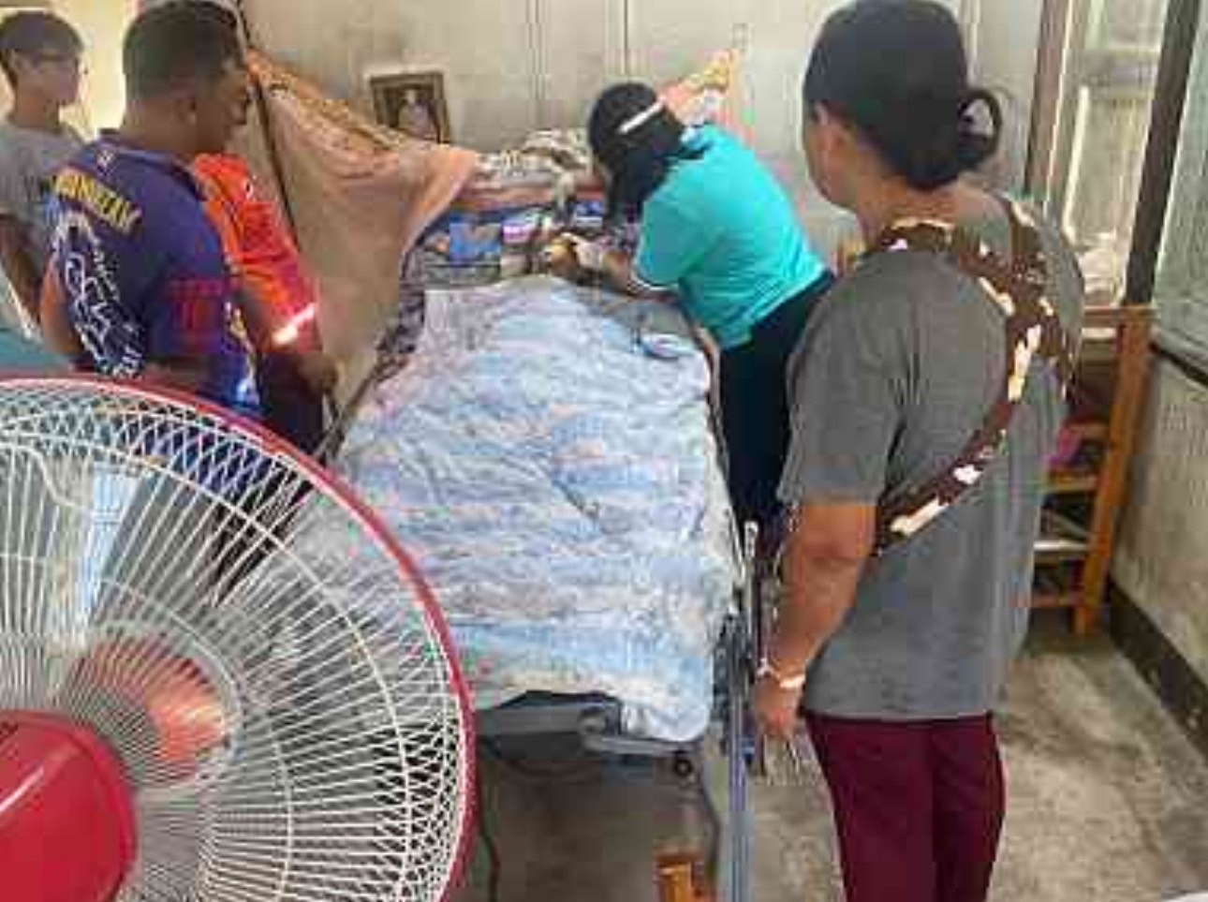

20 ธ.ค.2566

เมื่อวันที่ 20ธ.ค.66 พนักงานสอบสวนได้รับแจ้งจากวิทยุว่าได้มีอุบัติเหตุรถยนต์เฉี่ยวชนกับแท่งบาริเอ้อและผู้ขับได้รับอัตรายสาหัสและได้นำส่งรพ.ต่อไปพร้อมนี้พงส.ได้ถ่ายภาพและทำบันทึกเพื่อดำเนินการในส่วนที่เกี่ยวข้องต่อไป
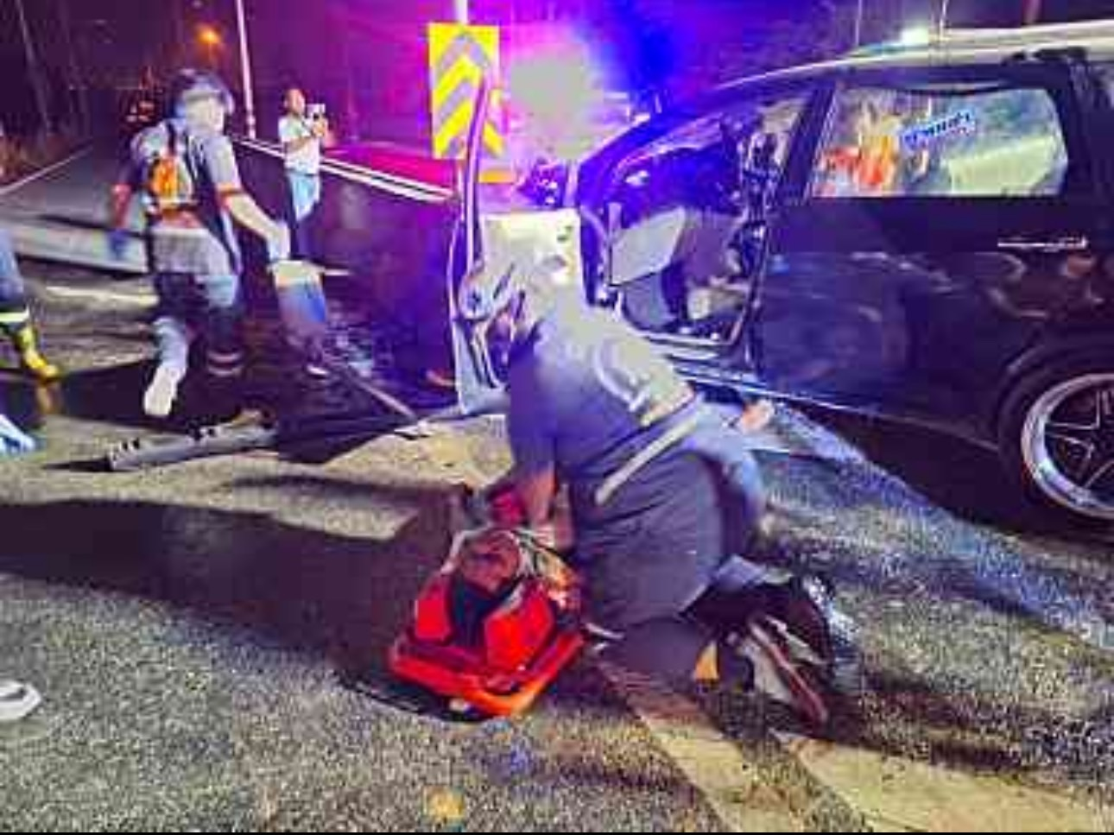

ช่วงวันที่ 1 ธ.ค.2566 ถึง 31 ธ.ค.2566 พนักงานสอบสวนได้รับแจ้งความร้องทุกข์ จำนวน 196 เรื่อง
ช่วงวันที่ 1 ธ.ค.2566 ถึง 31 ธ.ค.2566 พนักงานสอบสวนได้รับสำนวนคดีอาญาไว้ทำการสอบสวน 165 คดี สอบสวนเสร็จสิ้นแล้ว 132 คดี คงเหลือและอยู่ระหว่างการสอบสวน 33 คดี
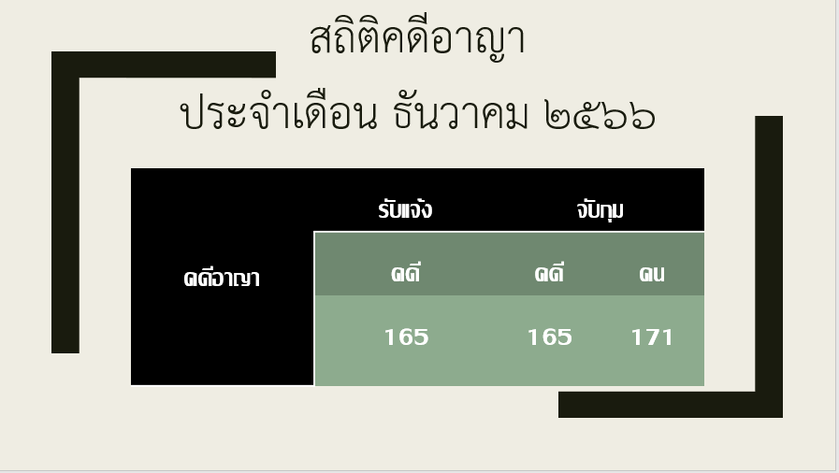

3. งานป้องกันปราบปราบ
7 ธ.ค. 2566
เมื่อวันที่ 7 ธ.ค.2566 ได้มีการตรวจเยี่ยมชุมชนบ้านห้วยใหญ่ ม.3 ต.ห้วยใหญ่ อ.บางละมุง จ.ชลบุรี เพื่อรับทราบข้อมูลข่าวสาร และความต้องการของประชาชน

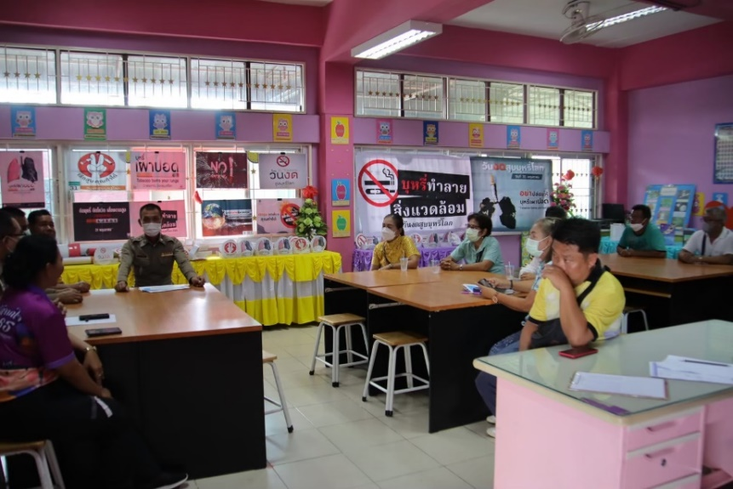

14 ธ.ค. 2566
เมื่อวันที่ 14 ธ.ค.2566 ได้มีการดำเนินการตามโครงการครูแดร์ อบรมให้ความรู้เกี่ยวยาเสพติดและอบายมุข ให้กับนักเรียน ณ โรงเรียนบ้านภูไทร ม.5 ต.เขาไม้แก้ว อ.บางละมุง จ.ชลบุรี

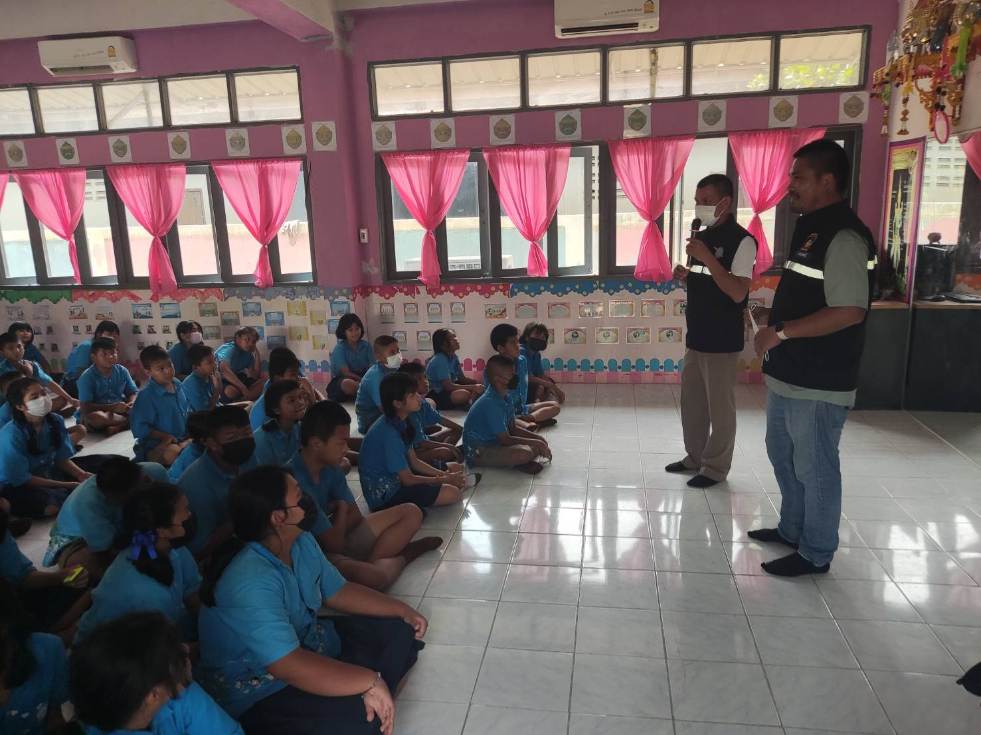

25 ธ.ค. 2566
เมื่อวันที่ 25 ธ.ค.2566 ได้มีการตรวจเยี่ยมชุมชนบ้านบึง ม.6 ต.ห้วยใหญ่ อ.บางละมุง จ.ชลบุรี เพื่อรับทราบข้อมูลข่าวสาร และความต้องการของประชาชน
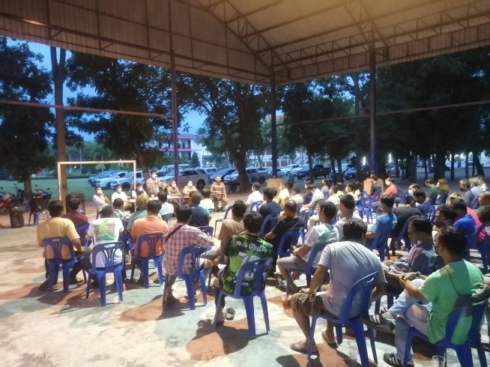

ช่วงวันที่ 1 ธ.ค.2566 ถึง 31 ธ.ค.2566 ร้อยเวร 2-0 สายตรวจรถยนต์ ได้มีการออกตรวจจุดเสี่ยง จุดล่อแหลมร้านสะดวกซื้อในพื้นที่ เพื่อป้องกันเหตุ สร้างความอุ่นใจ และรักษาความปลอดภัยให้แก่​​ประชาชน จำนวน…1,524...ครั้ง
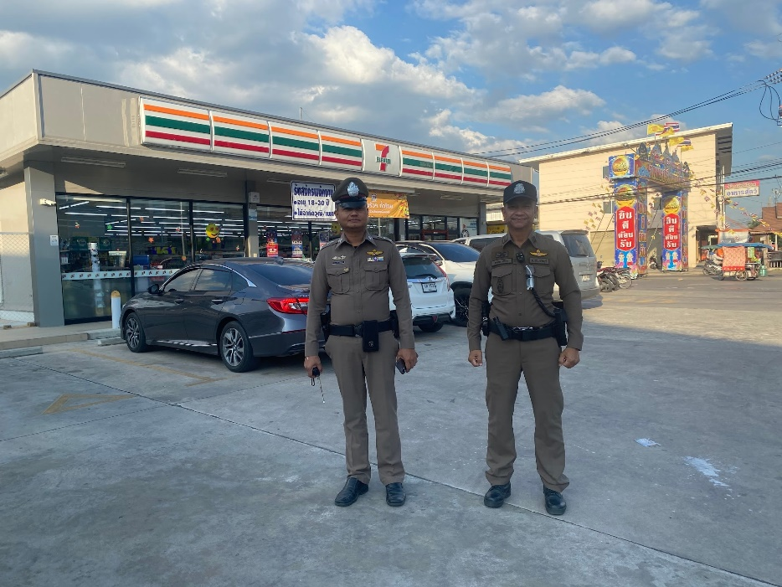

4.งานจราจร
1 ธ.ค. 2566 – 31 ธ.ค. 2566

เมื่อวันที่ 31 ธันวาคม 2566 เวลา 13.30 น. มีประชาชนขอความช่วยเหลือเนื่องจาก รถจักรยานยนต์น้ำมันหมด เจ้าหน้าที่ตำรวจจราจรจึงให้การช่วยเหลือโดยการ ซื้อน้ำมันมาเติมให้เพื่อให้สามารถเดินทางต่อไปได้ ตามโครงการ “สุภาพบุรุษจราจร ประชาชนสัญจรปลอดภัย”

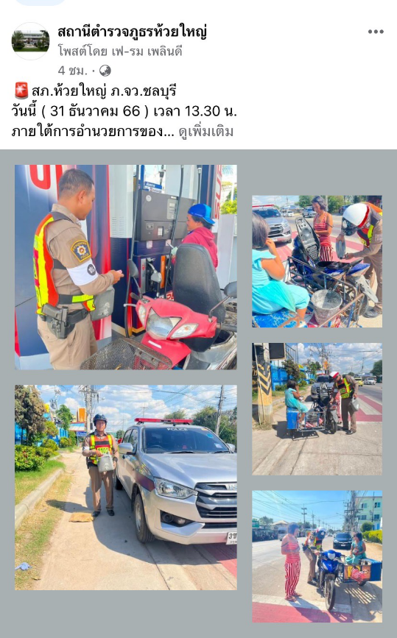

ช่วงวันที่ 1 ธันวาคม 2566 ถึง 31 ธันวาคม 2566 เจ้าหน้าที่ตำรวจจราจรได้มีการอำนวยความสะดวกด้านการจราจร และดูแลความปลอดภัยของประชาชนและนักเรียนบริเวณหน้าโรงเรียนผินแจ่มฯ
จำนวน 19 ครั้ง

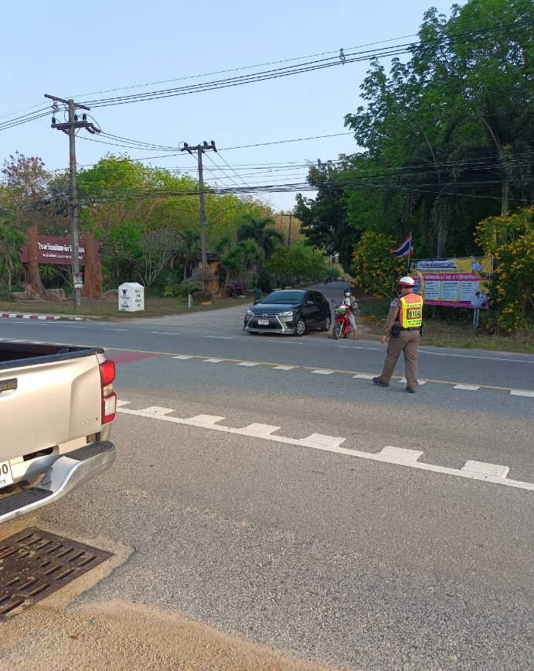

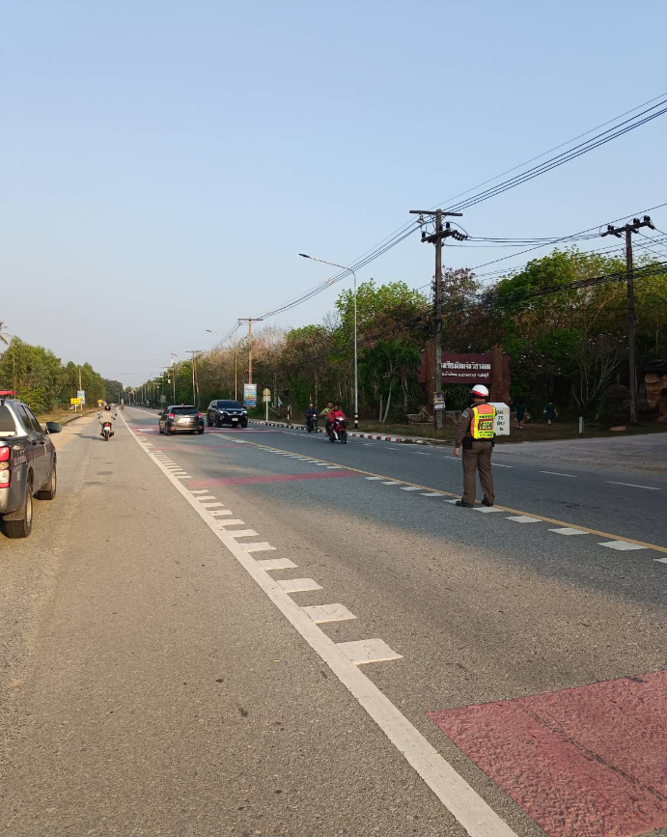

5.งานอำนวยการ

วันที่ 1 ธันวาคม 2566
เมื่อวันที่ 1 ธันวาคม 2566 เวลา 10.30 น. ชุดจิตอาสาพระราชทาน ของ สภ.ห้วยใหญ่ นำโดย พ.ต.อ.สุรกิจ อินอ่ำ ผกก.สภ.ห้วยใหญ่ , พ.ต.ท.ฤทธิไกร คุณพาที สว.อก.สภ.ห้วยใหญ่ ข้าราชการตำรวจ และสำนักสงฆ์เมืองใยศรัทธาราม ได้มอบสิ่งของเครื่องใช้ อาหารแห้งให้กับประชาชนในพื้นที่รับผิดชอบ สภ.ห้วยใหญ่

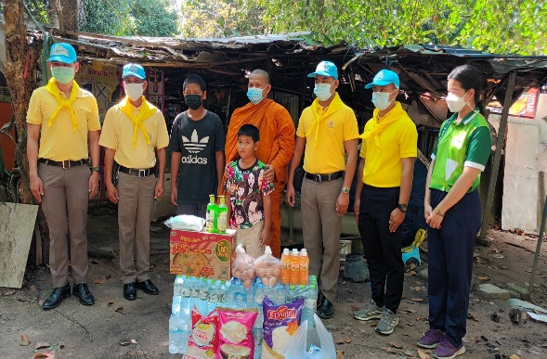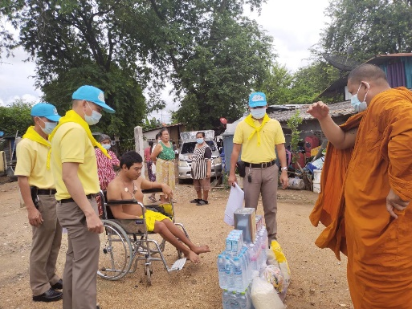

วันที่ 7 ธันวาคม 2566
เมื่อวันที่ 7 ธันวาคม 2566 เวลา 10.00 น. พ.ต.อ.สุรกิจ อินอ่ำ ผกก.สภ.ห้วยใหญ่ ได้ติดตามผลการปฏิบัติงานในรอบเดือนที่ผ่านมา และ มอบนโยบายเตรียมความพร้อมในช่วงเทศกาลปีใหม่

